1. (2S)-2-[(4R)-2-okso-4-propiltetrahidro-1H-pirol-1-il] butanamido (brivaracetamo) paruošimo būdas, praturtintas kiekiu, kai santykis yra nuo 78,5/21,5 iki 83/17 brivaracetamo diastereomero naudai, naudojant katalizinę redukciją pagal šią reakciją:

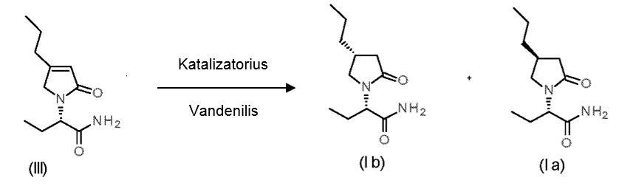

kai katalizatorius yra vienas iš šių:

● Pt/C; pridedant skruzdžių rūgšties;

● Pd/C; pridedant skruzdžių rūgšties;

● Ir/CaCO3, pridedant skruzdžių rūgšties.

2. Būdas pagal 1 punktą, kur katalizatorius yra bet kuris iš šių:

● Pt/C; pridedant skruzdžių rūgšties;

● Ir/CaCO3, pridedant skruzdžių rūgšties.

3. Būdas pagal 1 arba 2 punktą, kuris atliekamas poliniame tirpiklyje arba poliniame aprotoniniame tirpiklyje arba apoliniame tirpiklyje.

4. Būdas pagal 3 punktą, kuris atliekamas vandenyje.

5. Būdas pagal bet kurį iš ankstesnių punktų, kur vandenilio slėgis paprastai yra nustatomas bet kokia verte nuo 5 iki 40 barų.

6. Būdas pagal bet kurį iš ankstesnių punktų, kur kaip katalizinė sistema (katalizatorius) naudojama 2 ekv. Pt/C; pridedant skruzdžių rūgšties.

7. Būdas pagal bet kurį iš 1-5 punktų, kur kaip katalizinė sistema (katalizatorius) naudojama 2 ekv. Ir/CaCO3, pridedant skruzdžių rūgšties.